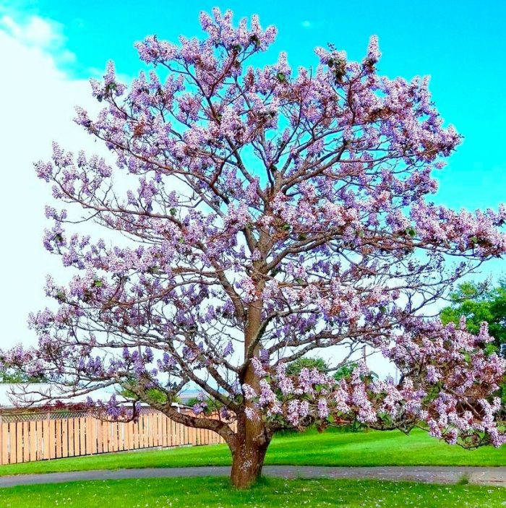

Сеан Павловиа манзарали дарахти

